Муниципальное дошкольное образовательное автономное учреждение «Детский сад № 19 общеразвивающего вида с приоритетным осуществлением
художественно-эстетического развития воспитанников ”Капитошка” г.Орска»
(МДОАУ “Детский сад № 19 г.Орска”)

Конспект занятия в старшей группе по формированию ЗОЖ детей
Тема: «Лучики здоровья!»

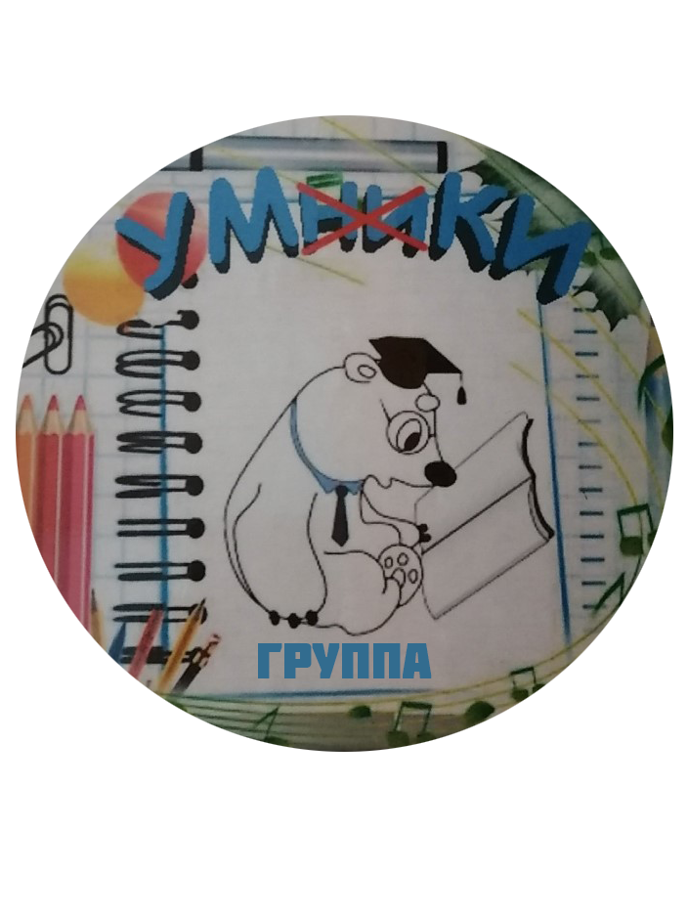

Воспитатель: Бытковская Татьяна Юрьевна

ОРГАНИЗАЦИОННО-МЕТОДИЧЕСКАЯ ИНФОРМАЦИЯ

№ | Организационно-методическая  информация | Содержание |  | Примечание
1. | Тема образовательной  деятельности | «Мы здоровье сбережем»
2. | Доминирующая  образовательная область | Познавательное развитие
3. | Виды деятельности детей | Игровая деятельность  Коммуникативная деятельность  Двигательная активность  Познавательная деятельность
4 | Методы и приемы реализации содержания занятия
4.1 | Общепедагогические методы и приемы |  | Художественное слово, создание проблемных ситуаций, беседа, упражнения на дыхание, игры, демонстрационный материал, физкультминутка, музыкальное сопровождение, обращение к жизненному опыту детей.
5. | Интеграция образовательных областей |  | Познавательное развитие  Речевое развитие  Физическое развитие (Закреплять умение выполнять движения в соответствии с текстом)  Социально-коммуникативное развитие (Учить детей участвовать вместе с взрослыми в добрых делах, учить по показу взрослого общаться с гостями. Воспитывать приветливость, заботливость.)
6. | Возрастная группа |  | Старшая группа (5-6 лет)
7. | Цель |  | воспитание у дошкольников бережного отношения к своему здоровью и здоровью окружающих.
8. | Задачи
8.1 | Образовательные: |  | • Формировать представление детей о здоровье как одной из главных ценностей человеческой жизни.  • Прививать потребность в ЗОЖ, уважение к физическим упражнениям и занятию спортом.  • Сформировать у детей представление о полезных продуктах.  • Закрепить основные понятия: распорядок дня, личная гигиена, полезные продукты, ЗОЖ.  • Пополнить словарь детей словами: кислород,
8.2 | Развивающие: |  | • Развивать умение выделять компоненты здоровья человека и устанавливать их взаимосвязь.  • Развивать внимание, логическое мышление, память, любознательность.
8.3 | Воспитательные: |  | • Воспитывать у детей навыки и потребность в ЗОЖ.  • Воспитывать желание заботиться о своем здоровье.
9. | Возможные затруднения детей и способы их преодоления
 | Затруднение в составлении логических цепочек |  | Показ, объяснение
 | Организация среды для проведения занятия (образовательной деятельности) |  | модель солнца, карточки с изображением распорядка дня, продуктов, фото на слайдах, ноутбук, мультимедийный проектор, аудиозапись для физ.минутки.
 | Подготовка к образовательной деятельности на занятии в режимные моменты |  | Рассматривание детских энциклопедий, беседы о гигиене, закаливании, правильном питании, пользе физкультуры, чтение литературы, загадывание загадок, игры с мячом «Вредно-полезно» формирование здоровьесберегающих умений и навыков.

ПРИМЕРНЫЙ ХОД СПЕЦИАЛЬНО ОРГАНИЗОВАННОЙ СОВМЕСТНОЙ ОБРАЗОВАТЕЛЬНОЙ ДЕЯТЕЛЬНОСТИ ВЗРОСЛОГО И ДЕТЕЙ

№ | Этап | Содержание работы | Методы и приемы | время | Взаимодействие детей и воспитателя
I. | Вводная часть
1.1 | Введение в тему | Круг радости | Методы стимулирования и мотивации (сюрпризный момент – письмо)  Словесный метод (стихотворное приветствие, беседа) | 3 мин | Давайте поприветствуем друг друга! Повторяйте за мной:  Здравствуй, Мир! (дети поднимают руки вверх)  Здравствуй, Свет! (руки - в стороны)  Здравствуй, добрый Человек!(дети протягивают руки вперед)  Ребята, вы знаете, человек при встрече с другими людьми говорит замечательное слово - «Здравствуйте!».  Так он желает здоровья и мира своим родным, знакомым и незнакомым людям.  Мы с вами не просто поздоровались, а пожелали друг другу здоровья.
1.2 | Мотивация деятельности детей | - Ребята, я сегодня получила электронное письмо. (Открывается ноутбук, на экране появляется кусочек мультфильма «Дядя Федор заболел» |  |  | Письмо от кота Матросскина и Шарика из Простоквашино. У них случилась беда. Никак не выздоровеет Дядя Фёдор. А вот что пишут Матросскин и Шарик:  «Здравствуйте, дорогие ребятишки. Случилась беда. Так долго болеет Дядя Фёдор. Не ест, не пьёт, песенки не поёт. Не радует его ни мороженое, ни пирожное. Не знаем, как его здоровье сохранить. Очень надеемся, что вы нам поможете.»
1.3 | Целеполагание | С помощью педагога дети формулируют цель своей деятельности: помочь героям мультфильма |  |  | Воспитатель: Ну что, ребята, поможем нашим друзьям? Расскажем, как беречь своё здоровье, чтобы меньше болеть? (ответы детей)  Воспитатель: Сегодня мы с вами поговорим о здоровье и соберём для наших друзей рекомендации, похоже они не знают что нужно делать чтобы меньше болеть, а если заболели, то что нужно делать что бы быстро вылечиться.  Воспитатель обращает внимание детей на лист, прикрепленный на доске. На этот лист ребята будут клеить рекомендации для жителей Простоквашино.
II. | Основная часть:
2.1 | Актуализация ранее приобретенных знаний | Д/И «Разложи картинки по порядку» | Игровой метод (дидактическая игра) | 3 мин | Воспитатель: Ребята, подумайте, что такое Режим дня? Для чего он нам нужен? (помогает нам распределить день по порядку).  Воспитатель: Правильно ребята, вы молодцы! Благодаря режиму дня, мы с вами, не опаздываем в детский сад, в спортивные секции и кружки, знаем, когда пришло время завтракать, обедать, ужинать, гулять и заниматься.
2.2 | Сообщение и приятие нового знания  Индивидуальное задание | Опыт: «Волшебные пузырьки» (КИСЛОРОД)  Эксперимент «Задержи воздух»  Опытно-исследовательская игра «Как выходит вохздух»  «Физминутка с элементами дыхательной гимнастики»  Дидактическая игра «Чудесный мешочек»  Логическая цепочка: «Режим дня»  Игра «Правильно, правильно, совершенно верно» | Оборудование для опыта: ёмкость с водой, трубочки и стаканчики по количеству детей. | 14 мин | Воспитатель: Посмотрите, что у меня в руках?  Дети: Бутылка  Воспитатель: Кто знает, что в ней находится? (пустая)  - На самом деле в бутылке живёт невидимка. (Провожу эксперимент, опуская бутылку в воду)  - Что это за пузырьки выходят?  Дети: Воздух  Воспитатель: Значит, внутри бутылки был воздух.  - Как вы думаете, ребята, а у нас в организме есть воздух? А, где находится воздух?  Дети: В лёгких  Воспитатель: А почему нам нужен воздух?  Дети: Чтобы жить, дышать.  Воспитатель: Все верно ребята, вы молодцы! Если человек не сможет дышать, то он погибнет.  Давайте с вами проведем эксперимент «Задержи воздух». Проверим, как долго мы с вами можем не дышать.  Воспитатель: видите, как мало человек может быть без воздуха. Воздух нам жизненно необходим!  Воспитатель: Давайте подумаем, кто еще не может прожить без воздуха? (ответы детей)  Воспитатель: Верно. Воздух нужен не только человеку, но и животным, птицам, зверям, насекомым, даже растениям…  - Сейчас мы с вами поиграем с воздухом. (детям раздаю стаканчики с водой и трубочками)  - Воздух из лёгких поднимается и выходит, когда вы выдыхаете. Поэтому у вас получаются пузырьки.  - Если воздух нам так необходим, то какой он должен быть? Каким воздухом нужно дышать?  Дети: Чистым, свежим.  Воспитатель: А почему нужно проветривать комнату? (Ответы детей)  Дети: Чтобы не собирались микробы и бактерии.  Воспитатель: Кто знает, что содержится в воздухе? Что необходимо нам? (кислород). Правильно, поэтому чем чаще мы проветриваем комнату, тем больше наполняется комната кислородам и нам становится легче дышать.  - где содержится много кислорода? Много свежего воздуха? (ответы детей)  Воспитатель: Ребята, больше всего кислорода находится в лесу, на море, на речке, на даче, за городом, то есть на природе)  - Как вы думаете, почему в городе меньше кислорода, чем, например в лесу? (ответы детей).  - Для того, чтобы узнать, что больше всего загрязняет воздух, вам нужно разделиться на две команды.  Дети подходят к столам, на столах лежат разрезные картинки, ребятам нужно собрать картинки, чтобы выяснить что больше всего засоряет воздух. Картинки разрезаны по горизонтали, вертикали и по диагонали.  Воспитатель: Ребята, помимо свежего воздуха, чтобы быть здоровыми и укрепить свой иммунитет, каждому необходимо больше ходить пешком, заниматься спортом или гимнастикой, и ежедневно делать зарядку. Приглашаю всех на разминку.  Для здоровья, настроенья  Делаем мы упражненье:  Руки вверх и руки вниз,  На носочки поднялись.  То присели, то нагнулись  И опять же улыбнулись.  Руки в стороны - и вдох  Обняли себя- и выдох  А теперь мы словно Еж  Дышим, дышим, дышим, дышим (вдох носом, выдох через рот – голова в сторону)  Воспитатель: В лёгкие поступил кислород и сразу хорошо организму стало.  Воспитатель: Ребята, а теперь я предлагаю вам поиграть в игру, которая называется «Чудесный мешочек»  Дети на ощупь угадывают предметы личной гигиены (мыло, расческа, носовой платок, полотенце, зубная паста и щетка, мочалка, бумажные гигиенические платочки) и рассказывают, для чего они предназначены и как ими пользоваться.  Разложить картинки по порядку  Воспитатель: Я зачитаю четверостишья о продуктах. Если в них говорится о полезных вещах, то вы все вместе говорите: «Правильно, правильно, совершенно верно!». А если о том, что для здоровья вредно, вы молчите.
2.3 | Закрепление новых и ранее полученных знаний | Дети отвечают на вопросы воспитателя. | Словесный метод (вопросы) | 2 мин | Воспитатель: Ребята, давайте еще раз посмотрим какие рекомендации мы собрали для д. Федора что бы он скорее вылечился? (Нужно чаще проветривать комнату, делать зарядку, выезжать за город на природу, соблюдать режим дня, соблюдать гигиену тела)  Все верно, сейчас я сфотографирую этот рецепт и отправлю его Матросскину и Шарику. Эти рекомендации обязательно помогут Федору вылечиться.
III. | Заключительная часть
3.1 | Анализ и самоанализ деятельности детей | Дети отвечают на вопросы воспитателя. | Словесный метод (вопросы)  Игровой метод (подвижная игра) | 3 мин | Воспитатель: Давайте вспомним, что мы сегодня с вами делали? Для чего? Как вы думаете, у нас сами получилось помочь жителям Простоквашино? Как мы это сделали?  Ребята, вы такие молодцы! Я думаю, герои мультфильма остались довольны нашей помощью и быстро вылечат дядю Федора и помогут ему больше не болеть!

